一、客户信息的更新和删除

二、大结果集的分页（重点，难点）
1、分批次查询：分页
2、基于数据库的分页：依赖的是数据库的分页语句（不同数据库是不同的）
MySQL：每页显示10条。

select * from XXX limit M,N;
M:开始记录的索引。第一条记录的索引为0.
N：一次查询几条记录。

第一页：select * from CUSTOMERS limit 0,10;
第二页：select * from CUSTOMERS limit 10,10;

第n页：select * from CUSTOMERs limit (n-1)*10,10;

总页数：
select count(*) from customers %10==0?select count(*) from customers /10:select count(*) from customers /10+1;

3、具体的分页代码
a、(关键)设计一个类，封装所有与分页有关的数据
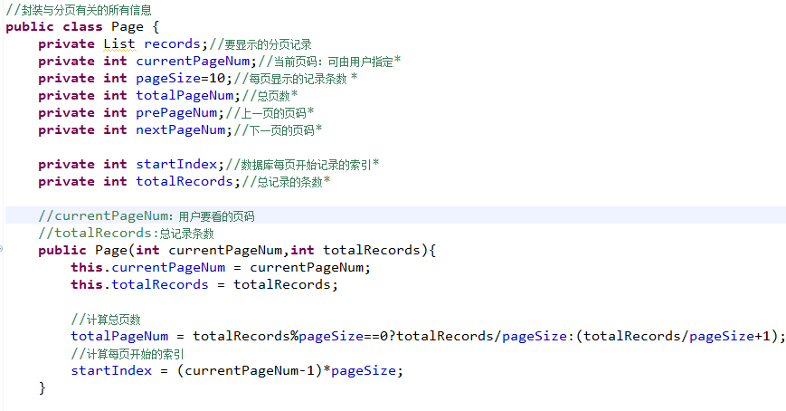
b、改造DAO
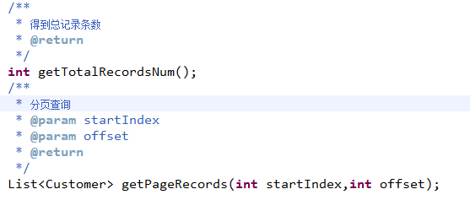
参考实现：
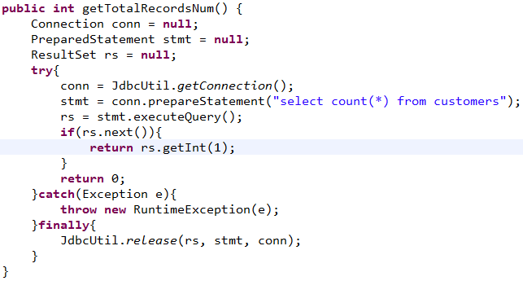
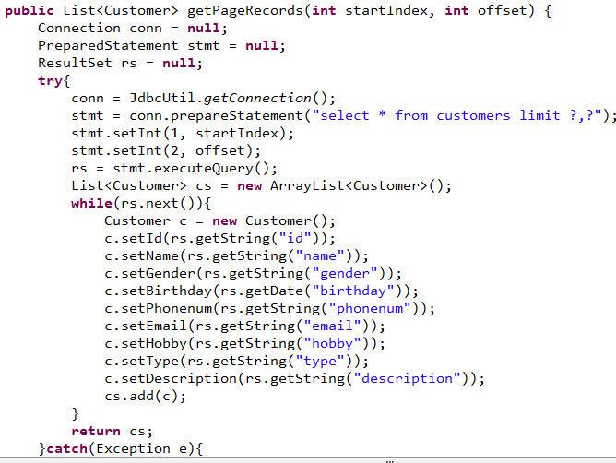
c、改造业务代码
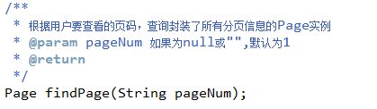
参考实现：
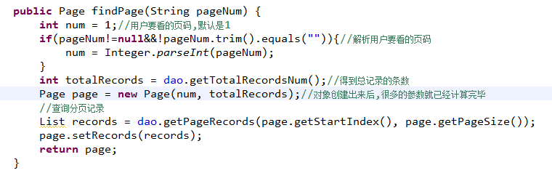
d、改造Servlet
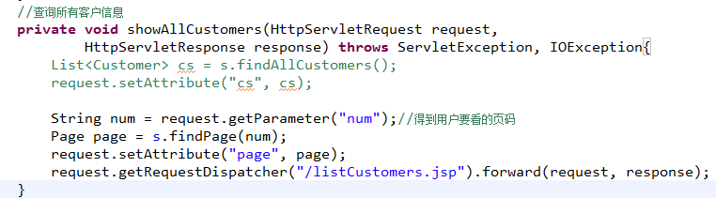

三、批处理：batch(练一遍)

四、Clob、Blob的读写（练一遍）：文件上传
LOB：Large Object
Clob:Character Large Object字符（小说）
Blob:Binary Large Object二进制

五、如何调用存储过程
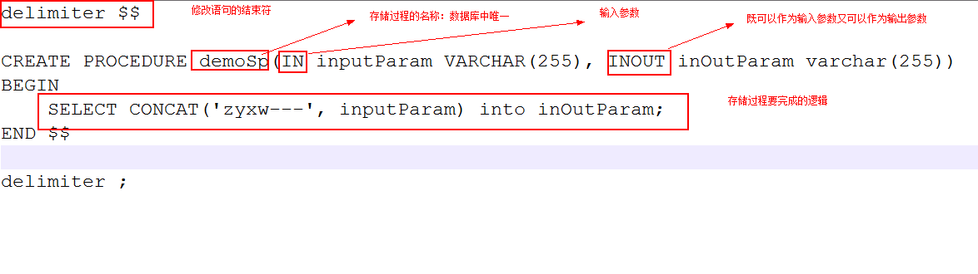
学会用JDBC调用已经存在的存储过程。

六、事务入门（重点）
1、MySQL：每一条语句都属于独立事务,默认自动管理的。
2、开启事务：start transaction; 日后的语句都会处于同一个事务之中。
提交事务：commit;
回滚事务：rollback;
3、JDBC如何控制事务

七、事务的特性（重点。面试）
1、事务的特性：
原子性：处于事务中的多条语句是不可分割的。
一致性：事务必须使数据库从一个一致性状态变换到另外一个一致性状态。比如：转账，转账前A+B=2000，转账后A+B=2000
隔离性：多线程并发。一个事务不能被其他线程中的事务所打扰。
持久性：事务一旦提交，永久保存起来。
2、事务的隔离级别：属于事务的。都已开启了事务为前提。
不考虑事务的隔离级别，会出现以下情况（是错的）
- 脏读：一个线程中的事务读到了另外一个线程中未提交的数据。
- 不可重复读：一个线程中的事务读到了另外一个线程中已经提交的update的数据。
- 虚读：一个线程中的事务读到了另外一个线程中已经提交的insert的数据。

要想避免以上现象，通过更改事务的隔离级别来避免：
- READ UNCOMMITTED 脏读、不可重复读、虚读有可能发生。
- READ COMMITTED 避免脏读的发生，不可重复读、虚读有可能发生。
- REPEATABLE READ 避免脏读、不可重复读的发生，虚读有可能发生。
- SERIALIZABLE 避免脏读、不可重复读、虚读的发生。

级别依次升高，效率依次降低。
MySQL：默认REPEATABLE READ
ORACLE：默认READ COMMITTED

MySQL：
select @@tx_isolation;//查看当前的隔离级别
set transaction isolation level 级别;// 设置当前的事务隔离级别

练习：read uncommitted;
时间 | T1 | T2 | 说明
t1 | start transaction
t2 | select * from account where name='aaa';  有1000块
t3 |  | start transaction
t4 |  | update account set money=money+100 where name='aaa';
t5 | select * from account where name='aaa';  有1100块 |  | 读到了另外一个线程中未提交的数据：脏读
t6 |  | commit;
t7 | select * from account where name='aaa';  有1100块 |  | 读到了另外一个线程中提交的update数据：不可重复读
t8 | select count(*) from account;  有3条记录
t9 |  | insert into account values(4,'ddd',1000);
t10 | select count(*) from account;  有4条记录 |  | 读到了另外一个线程中提交的insert数据：虚读（幻读）
t11 | commit;

